Мышцы туловища
1.Задняя поверхность
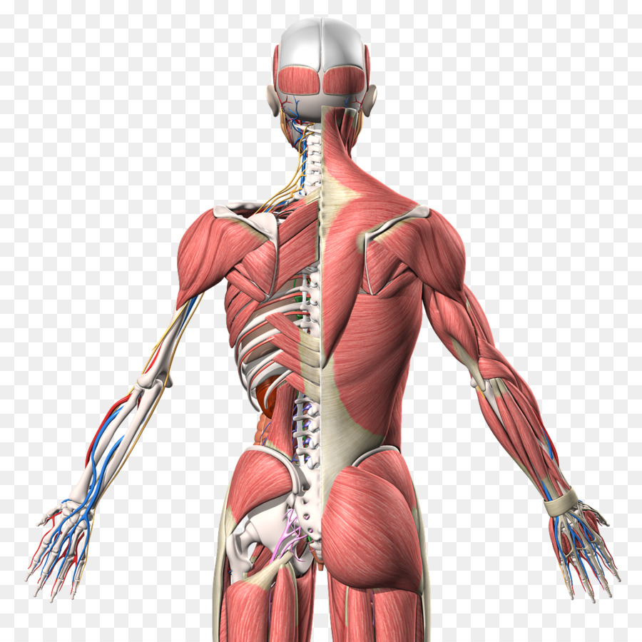

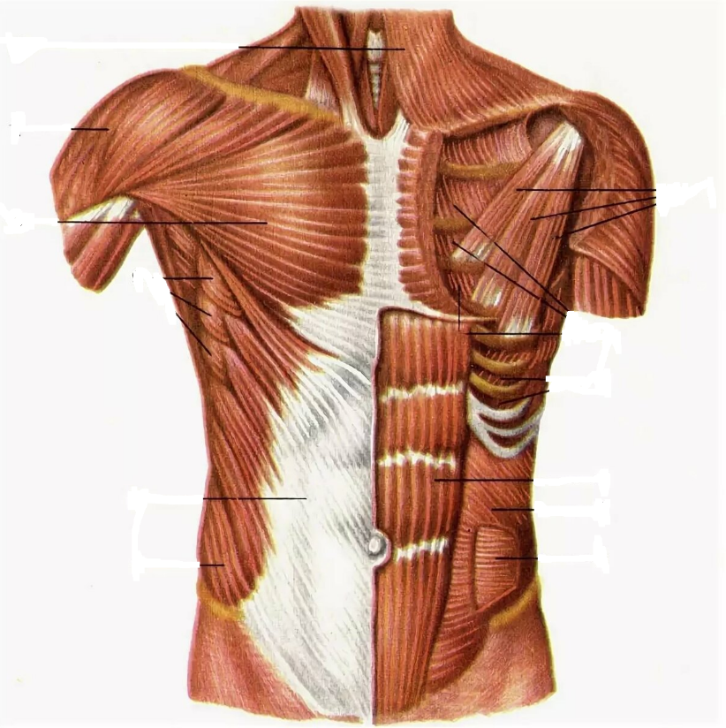
2. Передняя поверхность

Задание 1 Заполнить таблицу в тетради
Область туловища | Название мышцы | Функции
Задняя поверхность(поверхностные) | Трапециевидная
 | Широчайшая
 | Малая и большая ромбовидные
 | Мышца, поднимающая лопатку
 | Верхняя задняя зубчатая
 | Нижняя задняя зубчатая
Задняя поверхность(глубокие) | Ременная
 | мышцы, выпрямляющей позвоночник
Передняя поверхность(поверхностные) | Большая грудная
 | Малая грудная
 | Подключичная
 | Передняя зубчатая
 | Наружная косая
Передняя поверхность (глубокие) | Наружные межреберные
 | Внутренние межреберные
 | Поперечная мышца груди
 | Внутренняя косая живота
 | Прямая мышца живота
 | Квадратная мышца поясницы
 | Поперечная мышца живота

Задание 2 В атласе подписать на картинках ( приклеить или зарисовать) мышцы из таблицы

